Понеділок 06.06.16.День бантиків
День роботи табору «Дружба» НВК «ЗНЗ І-ІІІ ступенів №19 –ДНЗ «Лісова казка» розпочався з лінійки, зарядки та відзначення вихованців, які були кращими в п’ятницю у груповому змаганні «Майданс».
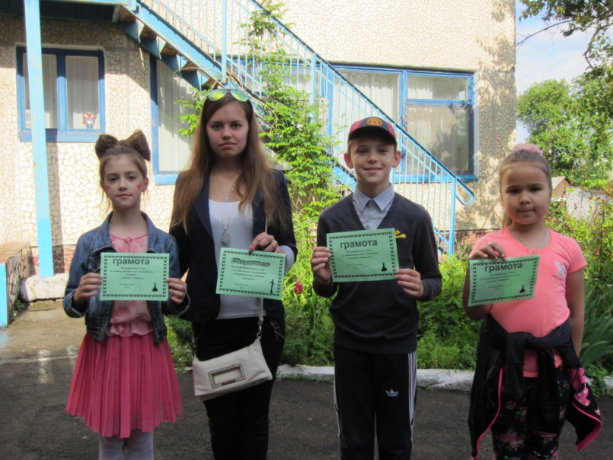

І та ІІІ загони відвідали дитячу бібліотеку ім. Гагаріна. Для них провели екскурсію залами бібліотеки та підготували казку – гру. Діти були активними учасниками дійства, грали, змагалися, танцювали.

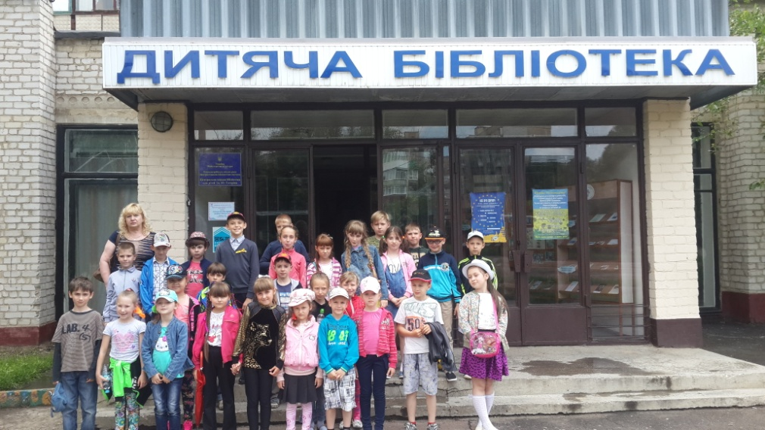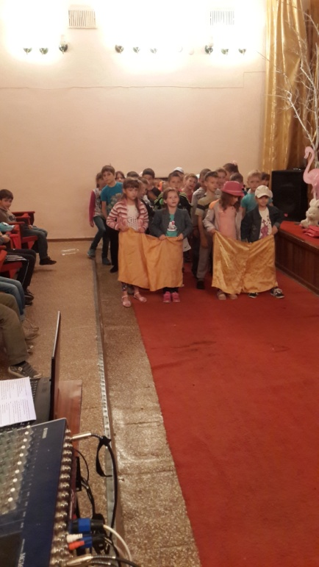

Сьогоднішній День бантиків для загонів приніс цікаві маршрути – конкурси та дефіле костюмів з бантиками. Відзначені найкращі учасники дійства.
